《因纳特连锁加盟创业训练软件》
实验指导书

深圳市因纳特科技有限公司

目 录
实验一、账号管理与感性认知训练 3
1、系统登陆 3
2、管理员 3
3、老师 5
4、学生 7
实训二、店铺创业者岗位技能训练 9
一、实验简介 9
二、实验准备 9
三、教学目的 10
四、实训课时 10
五、实训的内容 11
5.1资金管理训练 11
5.2店铺决策 13
5.3店铺拓展 16
六、思考 20
实训三、店面经理岗位技能训练 22
一、实验简介 22
二、知识点准备 22
三、实训目的 23
四、实训课时 24
五、实验内容 24
5.1店铺经营训练 24
5.2店铺管理训练 25
5.3店铺促销训练 30
六、思考 32
实训四、销售店员岗位技能训练 33
一、实验简介 33
二、实验准备 33
三、实验目的 33
四、实验课时 33
五、实验内容 33
5.1店员职责训练 33
5.2店员推销技巧训练 35
5.3客户服务训练 37
六、思考 37

前 言
学生进入实训系统后，每人将扮演一名创业者，所有创业者的初始资金相同、创业地区相同，创业项目为：连锁品牌干洗店。创业者需根据自身资金情况，选择加盟的品牌、店铺规模，确定入驻的商圈、街道、铺位，通过各种营销手段推广店铺、与街道同行竞争入店人流，通过训练人才、改善服务等方式提高店铺回头率、降低顾客流失率，不断积累资金发展店铺规模。
实训初始的资金只够创业者开设小型干洗店，随着店铺经营的营收扩大，创业者资金积累到一定程度，可选择去其他商圈开设新店铺，或升级目前店铺规模成为专业干洗店，业务项目增加，店铺创收能力提升。最终优秀的创业者可能拥有3到5家店铺，规模最大的店铺：五星级洗衣服务店除了给顾客提供干洗、水洗服务外，还能提供皮革护理、自助洗衣等服务。创业者们在不断的自我提升与竞争中成长，实训系统将在每个实训月（虚拟时间）提供一份创业者排名以及店铺排名报表。
软件可训练的岗位包括：店铺创业者、店面经理、销售店员；店铺创业者所需要的技能包括：资金管理、店面拓展、店铺决策，店面经理所需要的技能包括：店铺管理、店铺促销、店铺运营，销售店员所需要的技能包括：店员职责、店员推销技巧、客户服务。

实验一、账号管理与感性认知训练

1、系统登陆
在服务器端输入：http://localhost:8866， 直接回车即可进入系统登陆界面；如果在安装中修改了端口号，则输入修改后的端口号。如图：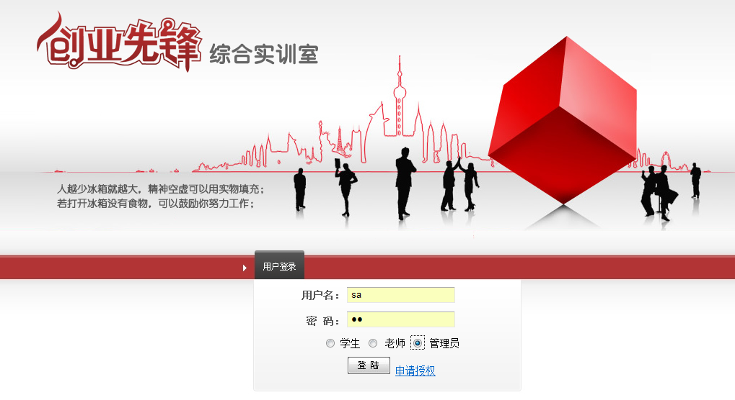

2、管理员
2.1管理员登陆
管理员的默认登录名和密码为sa，输入后，选择管理员身份，点击登录按钮，进入管理员操作界面，如图：

2.2班级管理
管理员在此可以增加多个班级，来满足多不同班级的使用。增加班级是必须要操作步骤，点击班级管理，进入班级管理界面，如图：
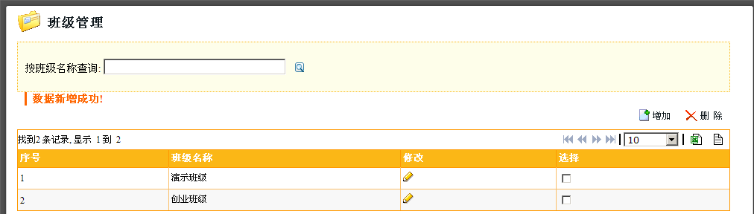
点击按钮，输入班级名称，实现班级的添加操作。如图
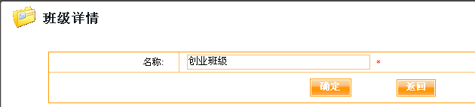
2.3老师管理
老师角色管理：设置老师的用户名、密码和班级的分配。只有管理员分配好老师的用户名与密码后，老师才能登陆系统进行学生管理。在“用户名“密码”栏内输入内容，选择对应的班级点击“确定”添加老师角色成功。如图
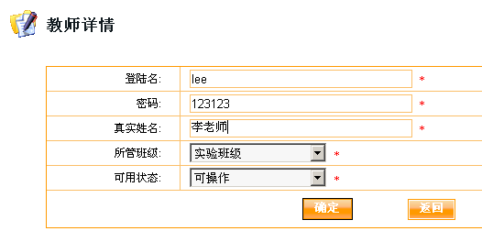新添加的老师显示在教师管理页面。如图：
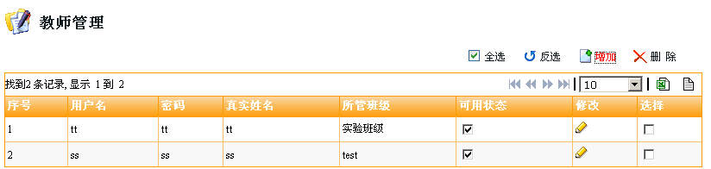

3、老师
3.1老师登陆
输入老师账号（默认账号为tt，密码tt）选择老师角色，点击登录，进入操作界面，如图：
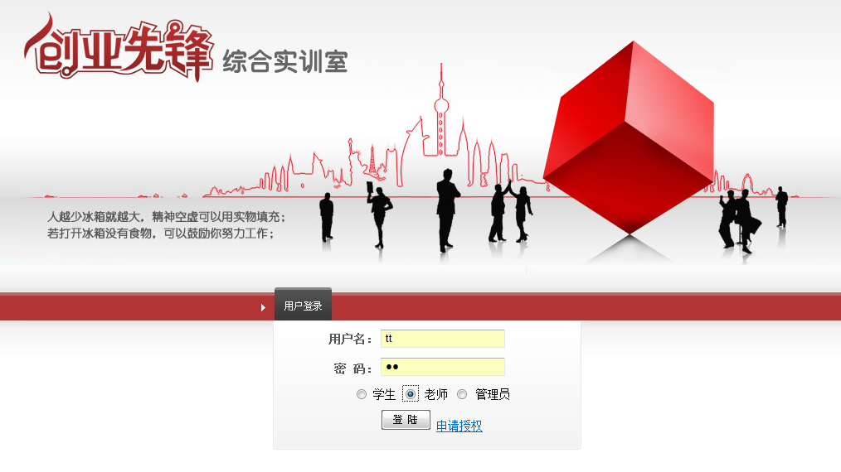
3.2学生管理
点击学生管理，进入学生学生管理界面，学生管理时是实验进行的必要步骤。
老师在此对学生注册的账号进行审批，同时按学生用户名及用户姓名查找学生账号，方便快捷。学生人数过多时，直接输入需批量生成的账号数，减轻老师的工作量。只有被老师审批的学生账号，才可登录操作。如图：
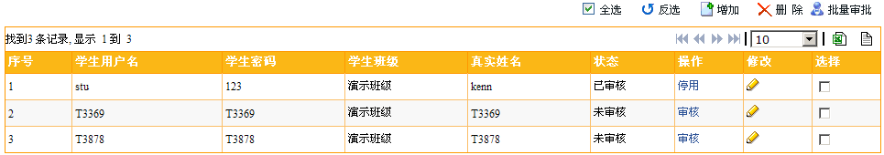
审核按钮
实验管理，包括添加实验、实训排名、环境调整和实验控制
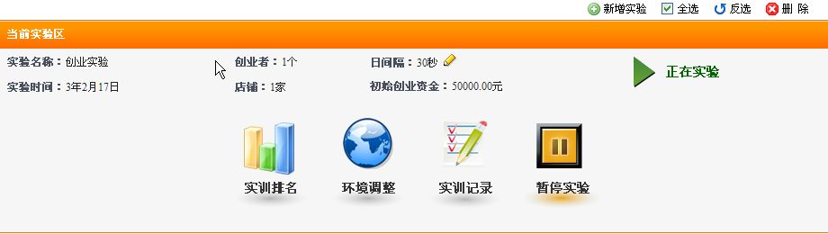
3.3新增实验
新增实验是实验进行必不可少的步骤，点击新增实验按钮 ，进入操作界面，输入实验名称、初始创业资金、每天时限。点击确定即可。
创业资金是比较关键的因素，根据软件已经设置的数据，建议创业资金在5000到10000之间，每天时限是模拟现实每天的时间，建议30秒/天。如图：
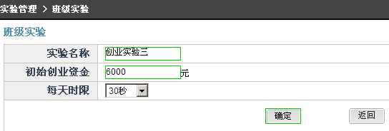

4、学生
学生注册
学生在初次使用时，需要先注册一个帐号经过老师在后台审核后方可登陆。
点击界面的“注册”进入学生注册界面。
填写用户名时最好不要用中文、标点符号，推荐用英文、字母、数字。
学生名字：要求学生在注册时填写自己的真实姓名，以便实验时老师在后台打分！
选择班级：注册时要注意选择自己所在的班级进行注册，否则老师找不到该学生。
密码、学生名字后还可以选择学生所在班级和希望扮演的经营角色，注意：学生注册的用户名不能与老师或者系统管理员的用户名相同，否则系统会提示名字重复无法注册。如：
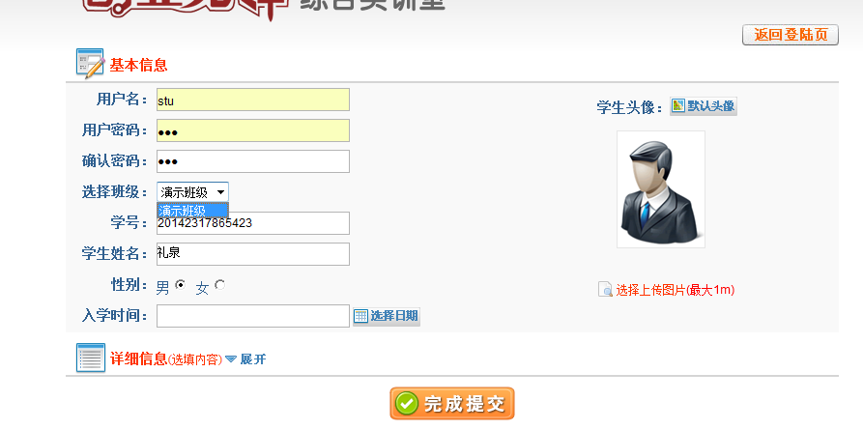
点击“注册”后系统有如下提示，表明注册成功，按“确定”，老师在后台审核后即可使用本软件了。如图：
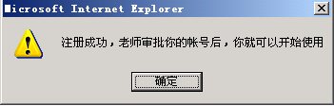

实训二、店铺创业者岗位技能训练

一、实验简介
学生具备一定的创业资金，决定加入干洗连锁店项目；系统有6个品牌可供选择，各品牌属性存在差异，加盟细则也有所区别，创业者根据自己的分析选择加盟品牌；店铺选址包括商圈选择、街道选择、铺位选择，不同地址在租金、铺位数量、铺位面积、街道人流量、消费能力等属性是有差异的；根据要求和自己的风格进行店铺的装修；创业者资金积累到一定程度，可选择去其他商圈开设新店铺，或升级目前店铺规模成为专业干洗店、五星级干洗店，根据店铺的规模采购相关的设备耗材等。

二、实验准备
1、品牌美誉度： 品牌美誉度是品牌力的组成部分之一，它是市场中人们对某一品牌的好感和信任程度，它是现代企业形象塑造的重要组成部分。
2、加盟费：加盟费是一种独特的商业经营形式，它是品牌持有人将企业品牌的无形资产，如知识产权（包括发明、专利、商标、版权）、组织管理资产、市场资产和人力资产等以合同的形式授予加盟商使用，加盟商按合同规定，在统一的经营模式下从事业务活动，并向品牌持有人支付一定的费用。
3、特许权使用费：特许权使用费是个人提供专利权、商标权、著作权和非专利技术等无行资产使用权取得收入。
4、商圈：是指商店以其所在地点为中心，沿着一定的方向和距离扩展，吸引顾客的辐射范围，简单地说，也就是来店顾客所居住的区域范围。无论大商场还是小商店，它们的销售总是有一定的地理范围。这个地理范围就是以商场为中心，向四周辐射至可能来店购买的消费者所居住的地点。
5、居民消费能力：居民消费水平是指居民在物质产品和劳务的消费过程中，对满足人们生存、发展和享受需要方面所达到的程度。通过消费的物质产品和劳务的数量和质量反映出来。
6、日人流量：日人流量 = 街道居民人口×人流活跃度
7、街道竞争人流量是如何进行的：日人流量 = 街道居民人口×人流活跃度

三、教学目的
1、通过对连锁品牌的加盟训练，让学生对整个资金的投入确定一个合理的分配比例，做好整体的规划。
2、如何管理不同账户的资金
3、创业者根据自己的分析和现实情况选择自己的店铺地址
4、了解五星干洗店的加盟与水冼店加盟的不同，以及管理和经营。

四、实训课时
4课时

五、实训的内容

5.1资金管理训练
本次训练分为五个模块， 品牌选择 加盟条件 签署合同 交纳保证金 账户资金互转。操作步骤如下：
选择品牌：首先选择要加盟的品牌，系统提供了多个品牌可供选择，如图：
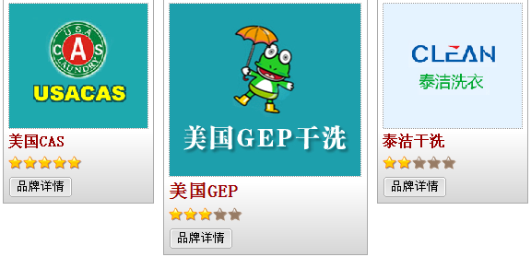
加盟条件：查看“品牌详情”，查看该品牌的相关信息，包括项目介绍、特许资料、加盟细则、成功案例，以及该品牌下不同规模店铺的详细信息，如图：
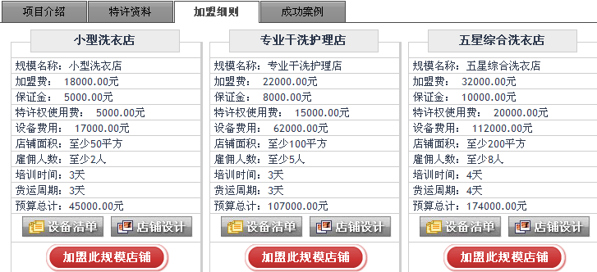
签署合同：与所加盟品牌公司签署合同，如图：

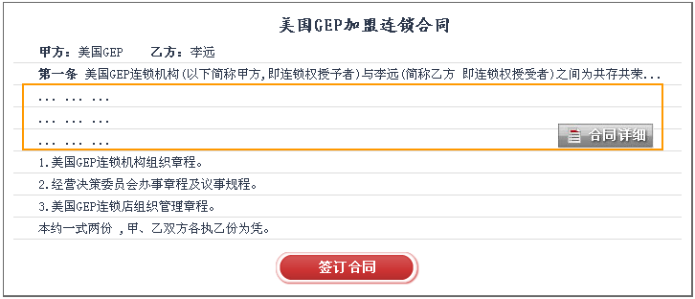
交纳保证金：支付相关费用，包括加盟费、保证金、特权使用费以及设备采购费用，点击“支付费用”按钮，实现费用支付。如图
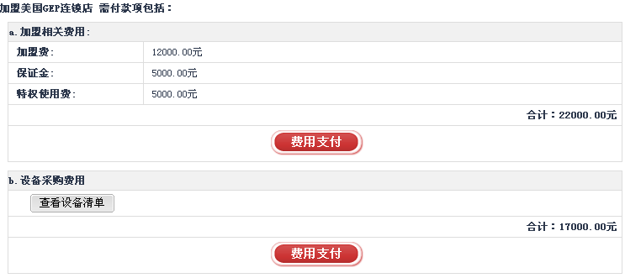
5、账户互转：
创业者可以把不同的资金进行互转，资金包括店铺账户资金和创业账户资金，当账户资金不够时，可以将创业资金转入店铺，以满足店铺正常运营，如图：
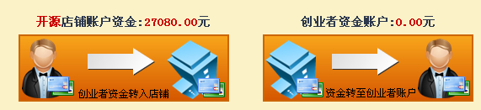

5.2店铺决策
本次实训包括2个部分：
1、店铺选址：商圈选择 选择街道 店铺选择 签订房屋合同。操作步骤如下：
1.1商圈选择:
系统提供了多个商圈可供选择，学生在此可对不同商圈的信息进行查看、比较，从而确定自己所要选择的商圈。每个商圈包括如下主要信息：商圈特点、居民消费能力等级、人口数量、带租铺位以及竞争店铺数量。如图
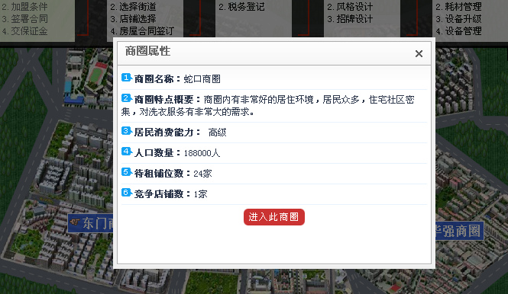
1.2选择街道：
系统提供了多条街道供选择，每个街道有不同的属性，包括居民数量、日人流量、人流活跃度、待租铺位数、竞争店铺数和铺位总数。通过以上属性，学生选择所要进入的街道，如图：
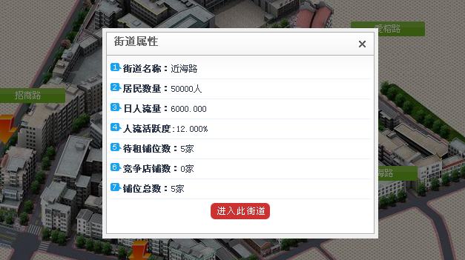
1.3店铺选址：
在每条街道里面，可开设的店铺是有限的，学生在此对店铺位置进行选址，查看每个店铺的属性，主要包括铺位大小、铺位租金、电力供应、给水能力、排水能力以及蒸汽压力等。如图：
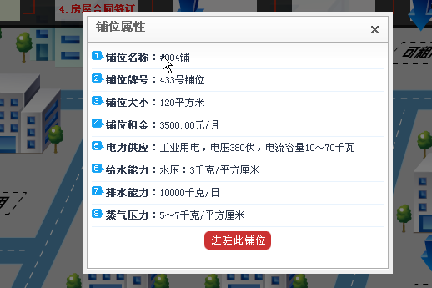
1.4签订房屋合同：
选定租用的店铺后，进行租赁合同的签订，如图：
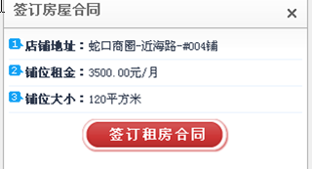
2、店铺装修：包括布局设计、风格设计和招牌设计。操作步骤如下：
2.1 布局设计：
不同规模的店铺适合不同的布局，创业者根据自己店铺的规模，选择不同的布局。如图：
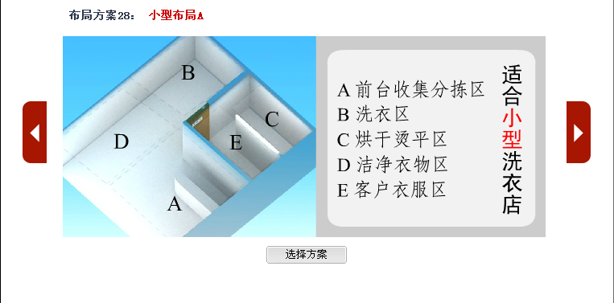
2.2风格设计：
选择店铺的风格，包括室内风格和室外风格。如图：
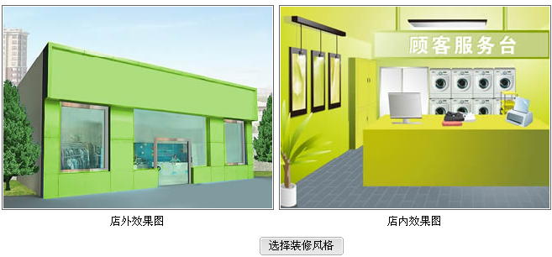
2.3招牌设计：
方式一：选择字体颜色+文字输入
方式二：上传招牌图片，提示图形尺寸要合乎工程要求。如图：
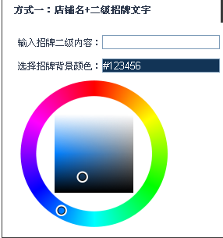

5.3店铺拓展
软件提供了小型干洗店、专业干洗店、五星级干洗店等多种加盟店规格。，业务项目增加，店铺创收能力提升。五星级洗衣服务店除了给顾客提供干洗、水洗服务外，还能提供皮革护理、自助洗衣等服务。
1、加盟品牌选择
创业者首先完成形象选择以及角色命名操作，进入品牌选择阶段。每个品牌有三种洗衣店规模，确定品牌后，选择“五星级洗衣服务”，首先对本规模干洗店的相关信息全面了解，包括加盟费用、保证金、特许权使用费、设备费用、店铺面积、最少雇用人数、培训时间、运货周期以及预算周期等。同时，对店铺的设备清单和设计格局全面考察了解.
2、开业前期准备：
首先选择商圈、不同的商圈有不同的属性，针对不同商圈的特点，选择适合自己的商圈。商圈属性包括：商圈特点、居民消费能力等级、人口数量、待租铺位和竞争者数量。其次选择街道，街道的属性如下图：
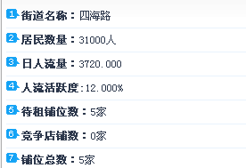
接下来确定铺位的位置，考察不同铺位的属性，最终确定铺位。不同铺位属性如下：
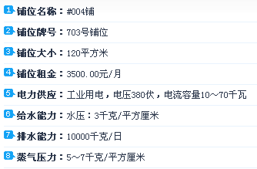
完成以上操作，进行证照办理、店铺装修以及设备耗材购买操作，并定价，招聘员工，使店铺顺利开业。下图是五星店的布局选择：
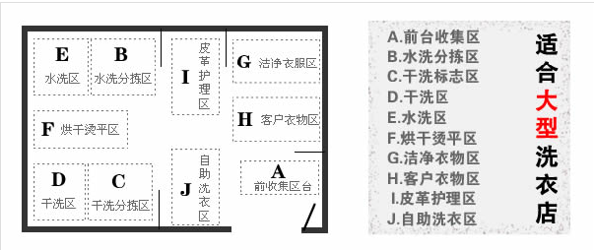
下图是五星店所需的耗材：
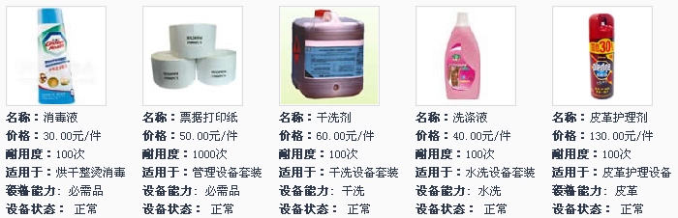
3、店铺经营管理
五星店经营的业务范围有干洗、水洗、皮革护自主洗衣，如图：
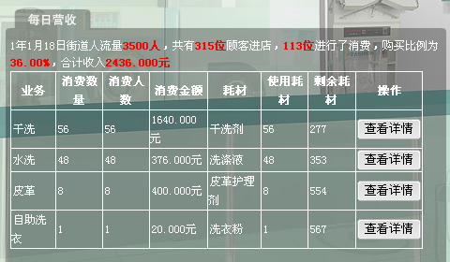
创业者需要通过促销、宣传、服务等营销方式，提升店铺的收入。
- 宣传：宣传的目的在于提升进店率，系统提供了多种宣传方式，创业者可以在不同时期选择适合的宣传来提升店铺的进店率，如图：
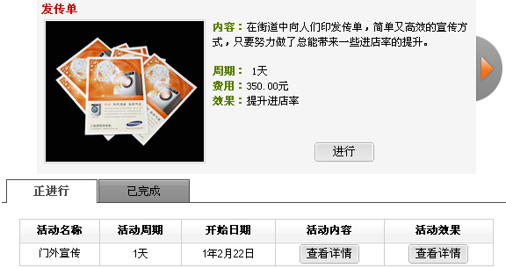
- 促销：通过促销，可降低顾客流失率，系统提供了多种促销方式，每种促销都需花费一定的资金，创业者可在不同时期选择适合的促销来降低顾客的流失率。如图：
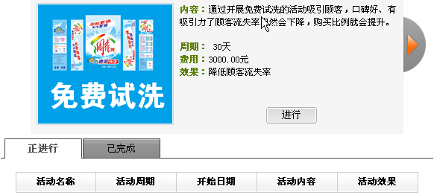
- 服务：通过服务，可提升顾客回头率，系统提供了多种服务种类，每种服务都需花费一定的资金，创业者可在不同时期选择适合的服务来提升顾客回头率。如图：
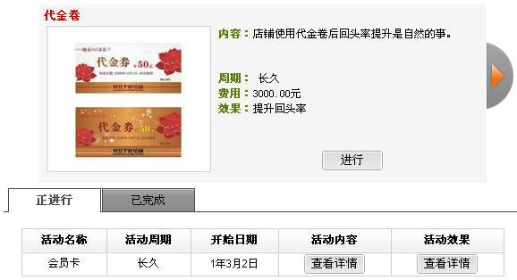
- 员工培训：通过员工培训，能带来如下效果：当员工熟练度到达100时,进店率增加1%,顾客流失率下降1%,月薪增长30%.

六、思考
1、选择适合自己门槛加盟费用的品牌，如何选择适合自己的品牌以及了解不同的品牌的差异。
2、选择干洗店地址的关键性因素包括哪些，什么样的装修更适合干洗店，如何对干洗店的店铺功能分区。
3、什么情况下适合升级店铺或开多家分店，开五星级干洗店和水洗店的区别在哪里？

实训三、店面经理岗位技能训练

一、实验简介
在店铺的经营活动中结合促销、宣传、会员卡等营销手段来提高客户的进店率和顾客回头率、降低顾客的流失率以提升店铺经营业绩，并且要处理如：衣物丢失、损坏、染色、长期无人领取等各类日常事件。
通过店铺管理实训，让店面经理对所经营的店铺从开业前的准备到后期经营的多个方面进行管理，店铺开业之前所要做的筹备工作，包括相关证件的办理、对店铺服务项目进行定价、员工的招聘和培训等，后期经营的管理主要包括设备管理、耗材管理、往来账目管理、人员管理。

二、知识点准备
1、干洗店的环保要求：《环保认证》
申请认证时检测 环保认证：必须符合下列三项条件。（因为系统提供的都是封闭式干洗机。只要检查后面两项设施是否具备。）封闭式干洗机、防渗漏储存柜、污水处理设备。《排污许可证》具备污水处理设备
2、干洗店的消防要求: 开张后第一天结束时检测 是否具有灭火器和通风设备，如果没有则停业整顿3天罚款1000元，3天后检查具备灭火器后可开业。
3、设备折旧和设备残值: 设备月折旧计算：
.折旧率=（买入价-残值）/买入价/折旧年限 OR 折旧率=（1-残值率）/折旧年限=折旧费/固定资本价值原值
.残值率=残值/买入价
.年折旧额=买入价X（1-残值率）/折旧年限
.月折旧额=买入价X（1-残值率）/折旧年限/12
4、服务价格过高带来的效应：每一项服务项目定价高于指导价格上限，则顾客流失率增加1%，并提醒创业者，当有5项服务定价高于指导价格上限时，，将遭到竞争对手给行业协会投诉，陆续有行业人士来店抗议哄抬价格，被迫停业，价格调整到合理范围时可开业。
5、 员工的熟练度与店长的重要性
（1）员工的熟练度：当每一个员工数量度到达100时，进店率增加1%、顾客流失率下降1%。人才默认熟练度（1-3）分别对应不同月薪：
熟练度1 ：900元/月 熟练度2：1000元/月 熟练度3：1100元/月
（2）任命店长：只能认命管理能力到达5级的员工为店长。任命店长后，进店率增加3%、顾客流失率下降3%。一个店只能有一个店长

三、实训目的
1、锻炼学生的对店铺管理能力
2、对突发事件的处理能力
3、员工的招聘，协调店内的人员，合理安排分工，培养有潜力的员工；
4、察周边环境，带领所属人员及时调整销售策略；
5、定期向上级提交收入和支出的报表。
6、利用不同的营销手段让店铺在竞争的环境下，提升店铺经营业绩。

四、实训课时
4课时

五、实验内容

5.1店铺经营训练
在店铺的经营活动中结合促销、宣传、会员卡等营销手段来提高客户的进店率和顾客回头率、降低顾客的流失率以提升店铺经营业绩，并且要处理如：衣物丢失、损坏、染色、长期无人领取等各类日常事件。
- 宣传：宣传的目的在于提升进店率，系统提供了多种宣传方式，创业者可以在不同时期选择适合的宣传来提升店铺的进店率，如图：
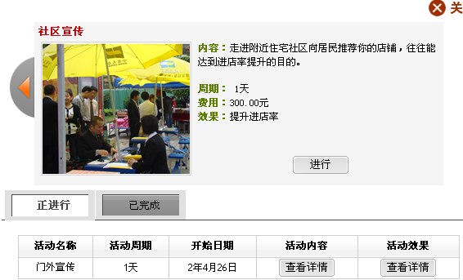
- 服务：通过服务，可提升顾客回头率，系统提供了多种服务种类，每种服务都需花费一定的资金，创业者可在不同时期选择适合的服务来提升顾客回头率。如图：
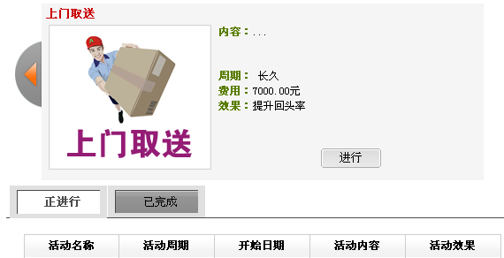
顾客投诉事件的处理：在经营的过程中，系统会出现以下随机事件：衣物丢失需要赔偿、衣物长时间无人认领等，衣物破损等事件。创业者可选择是否解决此问题，如果解决，能提高顾客的进店率、降低顾客流失率。

5.2店铺管理训练
店铺开业之前所要做的筹备工作，包括相关证件的办理、对店铺服务项目进行定价、员工的招聘、耗材购买等：
1、证照办理：整体流程如下图，按照流程办理相关证照
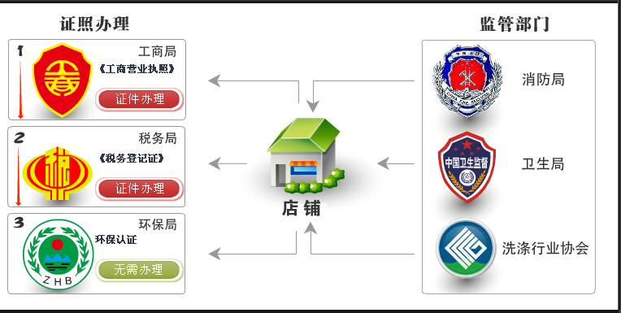
在此确认店铺名称，并提交相关资料，完成营业执照办理。如图：
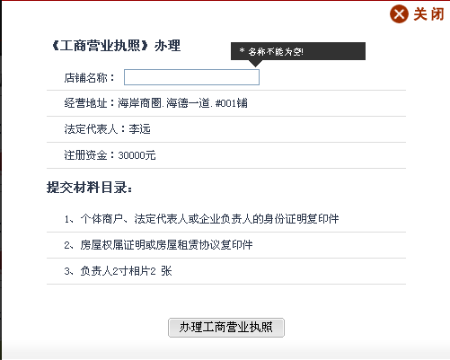
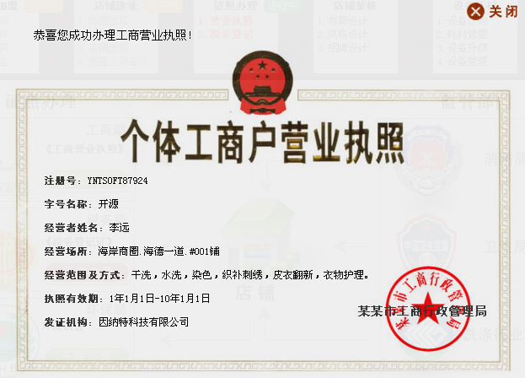
税务登记证办理：如图
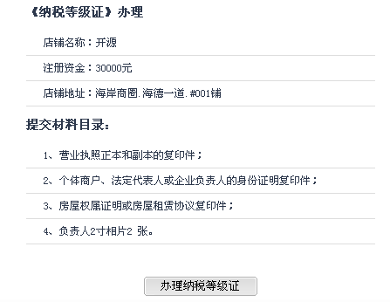
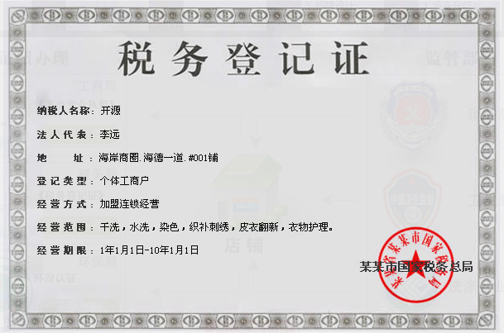
- 店铺定价：按照四季制定各类衣物的收费价格表并按业务种类分类，如：
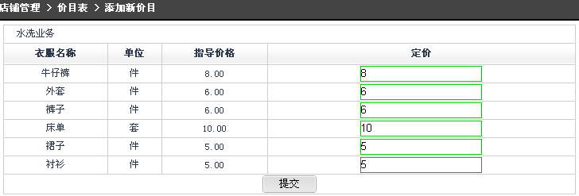
（店铺规模不具备的业务种类不可定价，如小规模的店铺只能定代收业务的价格）
干洗业务
衣物名称 | 单位 | 协会指导价格 | 春季价 | 夏季价 |  | 秋季价 | 冬季价
西装上装 | 件 | 低于50元 | 40元 | 30元 |  | 35元 | 45元
皮革护理业务
衣物名称 | 单位 | 协会指导价格 | 春季价 | 夏季价 | 秋季价 |  |  | 冬季价
皮衣上装 | 件 | 低于50元 | 40元 | 30元 | 35元 |  |  | 45元
3、员工招聘（管理）：招聘员工
点击招聘按钮（按照店铺规模要求的剩余人员数量），直接招聘成功进入员工列表。
4、购买耗材：需要购买所需相关耗材，包括票据、打印纸、洗涤液、消毒液等。如图：
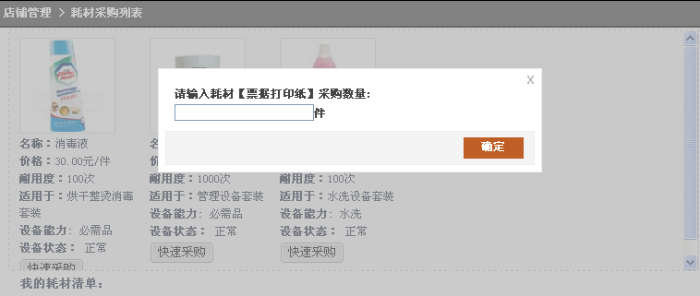
完成以上操作，即可顺利开业，进入店铺管理阶段：
5、价目管理：在定价之后，创业者在此对价格进行调整，以满足市场的变化。如图：
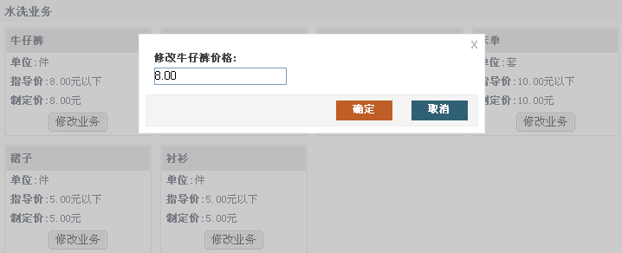
6、设备管理：设备在运转过程中，需要定期维护，当设备状态处于“维护”时，需要对设备进行检修，这需要花费一定费用，如果没有及时维护，会造成设备无法正常运转，导致不能正常营业。如图：
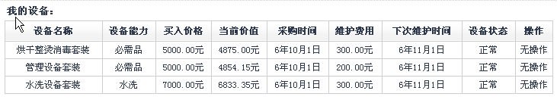
7、设施管理：所谓设施，是指店铺内的相关设备器材，包括空调、灭火器、排污泵、照明设备等，他对店铺会有以下影响：
空调：具备则进店率增加1%。理由是环境舒适、员工积极。
通风设施、灭火器：不具备则消防局将查处停业整顿3天和罚款1000元。
高级灯饰：具备则顾客流失率 减2%，理由是舒适的照明让店铺夜间经营的效果提升了。
防渗漏存储柜、排污设施：不具备则无法获得环保认证。
8、耗材管理：创业者在购买一定量的耗材后，使用一定时间，系统会提示某种耗材数量不够，因为不同耗材有不同的耐用度，这是需要及时购进相关耗材，维持正常运营。根据店铺的大小和资金情况，创业者可一次性购买不同数量的耗材。如图：
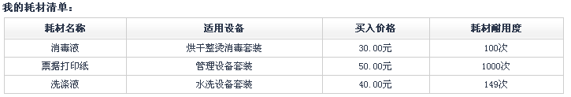
9、员工管理：具体内容可参考知识点中，员工的熟练度与店长的重要性。
10、账目管理：包括收入日记账、支出日记账、收入报表、支出报表、债务列表。每种报表分别展示当日的支出和收入明细以及债务情况。创业者需对每种报表及时查看，了解当日的销售、客流等信息，对后期的运营及时作出调整，如图：
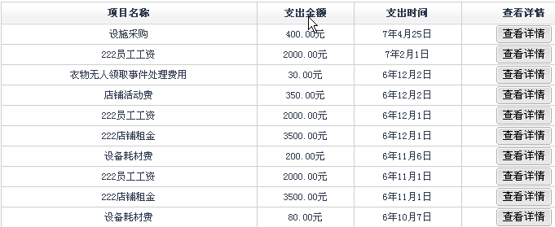

5.3店铺促销训练
1、年度促销计划
一般而言，店铺为营造热烈的销售气氛，应以年度为计划基准，规划年度促销计划与季度促销计划，并且以下列为重点：A、与当年度的营销策略结合、B、考虑淡旺季业绩差距、C、节日特性的融合。
2、主题式促销计划：
主题式促销计划是指具有特定目的或专案性促销计划，最常使用在专卖店开幕、周年庆、社会特定事件以及商圈活动中。包括店铺开张、周年庆典、社会特定事件。如图：
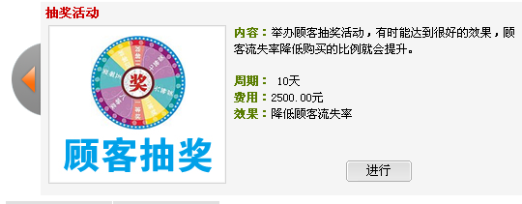
3、弥补业绩缺口的促销计划
4、对抗性促销计划
经营本身是动态的，在激烈的竞争中，顾客长期笼罩在促销的诱惑中。竞争对手的促销活动因此而产生，由于对抗性的促销活动通常较为紧急，可运用的时间较短，若能平日建立“促销题库”，在面对应变时，可以立即运用。如图：
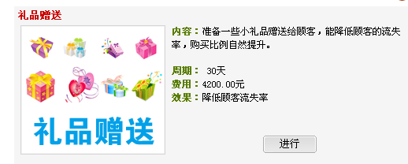

六、思考
1、店铺开业之前要前所要做的筹备工作有哪些，开业之后如何来管理店铺。
2、如何把一个店铺经营好，如何来提高店铺的利润。
3、影响顾客进度率、顾客流失率、顾客回头率因素有哪些。

实训四、销售店员岗位技能训练

一、实验简介
销售店员的岗位技能训练实验

二、实验准备

三、实验目的
1、准确把握顾客的心理行为特征，成为顾客的购买顾问。
2、把握顾客的感性需求，让顾客获得足够的感性利益。
3、如何应付客户的拒绝。
4、掌握终端销售各项技巧，提高销售能力，提升销售业绩

四、实验课时
3课时

五、实验内容

5.1店员职责训练
1、干洗店的卫生要求: 店铺经营时监控 店铺整洁度 不得低于50，低于50则罚款1000元。如图：
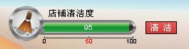
2、掌握耗材的库存情况，发现缺少及时上报。
水洗业务 | 消毒液 | 票据打印纸 | 洗涤液
干洗业务 | 消毒液 | 票据打印纸 | 洗涤液 | 干洗剂
皮革护理业务 | 消毒液 | 票据打印纸 | 洗涤液 | 干洗剂 | 皮革护理剂
3、参加经理所提供培训，提升自己的业务技能 。如图
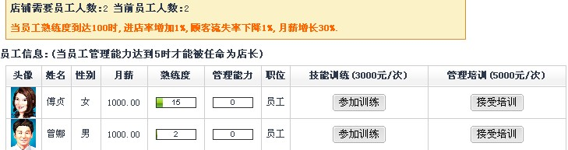
4、检查设备设施运行情况，发现异常及时上报。如图：
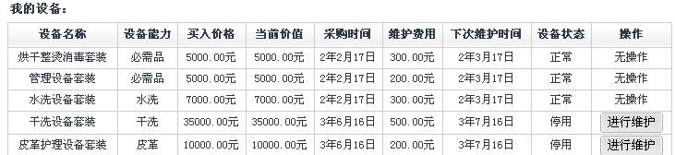
5、执行店铺经理所制定的各种营销方案，包括，促销、服务、等等。如图：
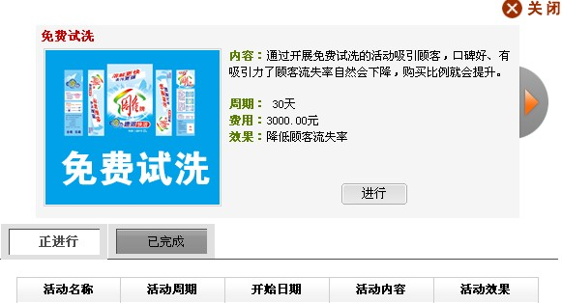
6、保持良好的服务心态，热情待客，使用文明用语，做到微笑服务

5.2店员推销技巧训练
推销产品时应采取的步骤：
1、充分利用产品资料、声像资料及手势、目光接触以及产品实物等引发顾客兴趣。
2、激发顾客的购买欲望。
3、促使顾客采取购买行动。
4、推销产品应遵循的原则：
（1）指出使用产品给顾客带来的益处
（2）把顾客的潜在需要与产品联系起来
（3）通过产品演示，比较差异，突出优点
介绍产品时的一般技巧
（1）耐心回答、解释顾客提出的有关产品的所有问题；
（2）以热情的口吻来客观介绍、解释产品，语言要流畅自如，充满信心；
（3）用语应表示尊重；永远不要用命令性的语气，只能用请求性的语气；
（4）拒绝场合应用对不起和请求性的语气；
（5）不能妄下断言，要让顾客自己去进行决定；
（6）在自己的责任范围内说话；多说赞美和感谢的话。
（7）推销要点要言简意赅，有针对性地强调主要特点，不要泛泛的罗列优点。要配合顾客的认识进度，不要急于把所有的产品特点一口气讲完，要让顾客有思考的时间，循序渐进地引导顾客对产品的了解和认可；
（8）引导顾客提问，以把握顾客的需求心理动态，对顾客的提问要立即回答，以免顾客失去兴趣；
（9）尽量使用客观的证据说明产品特性，避免掺杂个人主观臆断；介绍产品时不要扩大其词，以免给顾客以吹捧产品的感觉，引起反感；
（10）尽可能地让顾客说“是”，而不说：“不”。
（11）尽可能让顾客触摸、操作产品，以增加其购买兴趣；
（12）充分示范产品，增强说明的效果，说明或示范时要力求生动；要边示范边讲解，示范时间不宜过长，也不宜急于推销产品。

5.3客户服务训练
名牌的产品必须有名牌的品质，高品质必须有高质量的服务，高质量的服务必须有优秀的营业员，一般对一个优秀的营业员来讲，必须具备许多要素。如：做事的干练、充沛的体力、参与的热忱、明朗的个性、勤勉性、谦虚、有责任感、创造性、易于亲近、敏捷性、忍耐性、自信心、上进心、诚实、亲切感、冷静、洞察力、不屈精神、积极性、具有爱心。
营业员还须具有以下的一些基本要求：
1、勤奋努力，精业乐群；
2、乐于接受新知，富有进取心；
3、要培养出公司的理念；
①尊重上司。
②正确对待命令，少发牢骚，多提建议。
③自豪观：每一位员工应以自己是温馨家园的一员为荣，事实上这是一种集体荣誉感。

六、思考
1、做为一个店员掌握自己应该包括哪些基本责任
2、思考面对不同的客户，应该用什么样的不同的推销技巧
3、如何提高您的客户服务水平。
结束语

本说明书详细介绍了：软件安装、管理员后台、教师管理、学生端操作的使用方法，编写本说明旨在于帮助老师正确的使用本产品。由于时间和水平问题，以及软件总在改进中，因此，本使用说明和软件使用不排除会出现不完全符合的地方。
在您使用我们产品的过程中，发现产品的不足之处，请您与我们联系，我们会认真采纳您的合理建议，对软件继续完善。感谢您对我们产品的支持！
E-mail:yntsoft@yntsoft.com
技术支持热线：0755-26951051转技术部

